この患者は、長期にわたる免疫抑制薬、脳血管障害のリスクファクター、アルコール性肝硬変などCNS障害を来たしうる要素を多く抱えている。しかし、経過からして、脳血管障害にしては遅すぎ、腫瘍にしては早すぎ、代謝性疾患・炎症性疾患・感染性疾患などが考えられる。

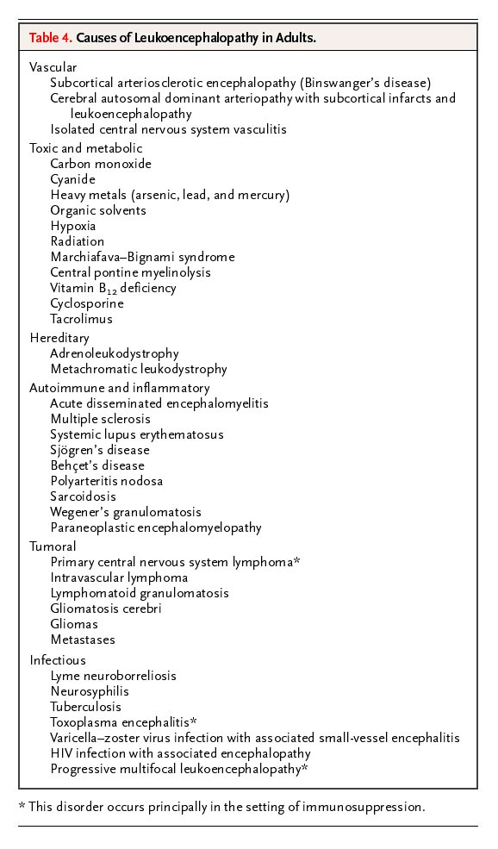
第1回入院時の神経学的所見では、左半側空間無視は見られず、左腕の知覚障害があるので皮質障害よりも、視床皮質路の障害が考えられる。 また、意識障害、発熱、脳圧亢進症状が見られていないことから通常は感染症を否定できるが、この患者では免疫抑制剤を服用しており、リンパ球が減少しているため、免疫応答が十分に起こらない可能性もあるので否定しきれない。
MRI画像からは膜のturn overの亢進などの所見から腫瘍も考えられるが、mass effect(-), enhancement(-), time courseなどから否定的であり、進行性の脱髄疾患が最も考えられる。 Enhancement(-)はBBBが傷害されていないことを示唆しており、炎症性疾患は否定的である。血流分布と病変が一致していない。Diffusion-coefficient imageでhyper-intensityであることは、細胞膜への障害があることを示唆する。ちなみに脳梗塞の急性期には病変部の水のdiffusionは制限されるため、hypo-intensityとなる。
病変が白質に限られており、皮質や基底核を侵しておらず、いずれの病変も同様の画像を呈していることから、この病変は白質脳症と考えられる。Table4に白質脳症の原因を列挙する。以降これに沿って鑑別していく。

○Vascular causes○
確かに脳血管障害のリスクファクターは多いが、階段状の症状の進展がないことや、血流分布からは病変分布を説明できないことから否定的である。また、CSFの蛋白量が正常であり、細胞成分の増加が見られないことからvasculitisも否定的である。

○Toxic and Metabolic causes○
毒物暴露歴はなく、アルコールも19年前にやめているため否定的である。なお、免疫抑制薬の中でcyclosporineやtacrolimusは１～６％に可逆性の急性白質脳症をきたすことが知られているが、この患者はこれらを服用していない。

○Hereditary causes○
Acyl coenzyme Aの欠損で長鎖脂肪酸が蓄積し起こる副腎白質脳症やarylsulfatase Aの欠損によりsulfated sphingolipidが蓄積して起こる異染性白質脳症が知られているが、これらは痴呆や精神的異常が先行するため、否定的である。

○Autoimmune and Inflammatory causes○
もちろんMSをはじめとして炎症性疾患も鑑別には挙がるが、免疫抑制状態の患者にはまれであり、また炎症を示唆する所見が見られないことから否定的である。また、SLEなどは全身所見が見られないことからも否定的である。

○Tumoral causes○
・CNS原発lymphoma
免疫抑制患者に起こり、亜急性・多巣性の浸潤をきたすことから十分考えられる。HIV陽性のCNS原発リンフォーマ患者ではCSF中のEBVをPCR法にて検出する検査が感度83％、特異度93％であり、この患者においてもなされるべき検査である。また、²⁰¹Tlのsingle-photon-emission CTも有用なので、可能な施設であれば考慮される検査である。
・Intravascular lymphoma, lymphoid granulomatosis
CNSに限局性に白質脳症の像を呈することはまれながらありえる。しかし、enhancement(-)であるので否定的。
・Gliomatosis cerebri
70％の症例で造影されるので、enhancement(-)からは否定できないが、通常mass effectを有するので否定的。

○Infectious causes○
・神経梅毒、結核、ライム病
CSFが正常であり、全身所見も見られていないことから否定的。
・トキソプラズマ脳症
ring enhancementがほぼ必ず見られるはずであるので、否定的。
・VZV-associated small vessel encephalitis
高齢の免疫抑制患者に起こるため、鑑別に挙がるが、CSFに炎症所見がないことから否定的。
・HIV脳症
この患者は10年前にHIV陰性ではあるものの、HIV検査をするべきであろう。ただ、確かに白質にT₂ highの病変を形成するが、通常、見当識障害を有し、左右対称性であり、巣症状を呈さないので否定的である。
・進行性多巣性白質脳症（PML）
この病気は1930年に認識され、1958年にMGHのAstomらにより命名された。1965年にoligodendrocytes内にpoluomavirus particleが電顕で見つかり、1971年に患者の脳からウイルスが分離され、患者のイニシャルからJC virusと命名された。JC virusは子供時代で不顕性感染し、健常成人の80～90％で抗体陽性である。ただ、ウイルスは腎尿細管上皮やリンパ様組織に潜伏感染しており、細胞性免疫が極度に低下したときに再活性化されると考えられている。
PMLはAIDS患者や血液腫瘍患者、臓器移植後患者に起こり、臓器移植後早期にも10年以上経てからも起こることが知られている。
CSF中のJC virus DNAをPCRにて検出する方法は、感度が72~93%、特異度が92~100%であり、PMLの診断に有用である。

この患者のように免疫抑制状態にある患者では、複数の原因を考慮に入れる必要がある。しかし、今回の患者では画像上病変が均質であることから、ディスカッションの結果、原因は１つであろうとの結論に至った。PMLを強く疑い、診断的手技として脳生検とCSF中のJC virus DNA検出を行った。

＜臨床診断＞ PML（進行性多巣性白質脳症）

＜診断的手技＞ 脳生検・CSF中のJC virus DNA検出

＜病理学的所見＞(Fig.4, 5)
定位生検により標本が得られた。Oligodendrocytesの核は最大4倍に腫大し、くすんでいた（glassy and smudged）。免疫染色をすると、ミエリンは消失していたが、アクソンは維持されていた。これはoligodendrocytesがミエリン鞘を作り出しているためであろう。この脱髄像内に炎症細胞やastrocytesの腫大・異形成は認められなかった。
JC virusのlarge T抗原に対する免疫染色にて、oligodendrocytes内にJC virusが認められた。感染細胞数は生検部位により異なっていた。また電子顕微鏡にてvirus particlesが認められた。

＜病理学的診断＞PML（進行性多巣性白質脳症）

＜その後＞
生検結果の後にPCR結果にてJC virus DNA(+)の結果が得られた。
今回のようなHIV(-)のPML患者に対しては、可能であれば免疫抑制薬を中止あるいは減量する。Cytosine arabinosideによる治療は19人中7人(39%)に有効であるという報告がある。しかし、生き残った患者でも神経学的障害の回復は認められず、大半は発症後1年以内に死亡している。予後良好の因子としては、病変内への形質細胞浸潤といった炎症反応・かすかな造影効果・血中にJC virus特異的なcytotoxic T cellsが認められることなどがあげられる。
今回の患者は、生検後まもなく亡くなった。解剖はなされていない。

左下：Fig４：Four high-power microscopical fields from the intraoperative smear preparation (A; hematoxylin and eosin, x750) show round, enlarged nuclei with indistinct chromatin (arrows) in the oligodendrocytes. In each field, there is also an oligodendrocyte that appears normal in size and that has more distinct chromatin (arrowheads). A paraffin-embedded section (B; hematoxylin and eosin, x250) shows multiple enlarged oligodendrocyte nuclei with abnormal chromatin (arrows). Sections stained for myelin (C, x125) and immunostained with antibodies for neurofilament proteins (D; immunoperoxidase, x125) show loss of myelin (clear areas with loss of blue in center, C) and preservation of axons (brown areas, D).
右下：Fig５：Immunostaining with antibodies against the large T antigen of JC virus shows numerous infected cells (A; immunoperoxidase, x250). An electron micrograph of an oligodendrocyte (B, x8800) shows abundant viral particles concentrated in the center of the nucleus; these are seen at higher magnification in the inset (x38,100). The scale bar represents 0.44 µm.
